Les calculatrices sont autorisées
***
Les deux problèmes sont indépendants.
Leur poids est approximativement $2/3$ pour le premier et $1/3$ pour le second.
***
N.B. : Le candidat attachera la plus grande importance à la clarté, à la précision et à la concision de la rédaction ; si un candidat est amené à repérer ce qui peut lui sembler être une erreur d'énoncé, il le signalera sur sa copie et devra poursuivre sa composition en expliquant les raisons des initiatives qu'il a été amené à prendre.
PROBLÈME I - FIBRE OPTIQUE
Ce problème présente cinq questions indépendantes, bien que d'inégales longueurs.
L'accent est notamment mis sur les propriétés des lames quart-d'onde antireflet qui, déposées sur les faces d'entrée et de sortie, conditionnent - comme dans tout système optique - la propagation d'une onde progressive. Le principe d'un capteur gyroscopique à fibre optique sera abordé pour terminer.
1) Equations de Maxwell et relations de passage
1.1.a) - Rappeler, en donnant leur nom, les 4 équations de Maxwell dans le vide (ni charges ni courants) caractérisé par sa permittivité diélectrique $ε_{0}$ et sa perméabilité magnétique $μ_{0}$.
1.1.b) - Retrouver l'équation de propagation du champ électrique puis en déduire la vitesse de propagation c des ondes électromagnétiques dans le vide.
1.1.c) - Réécrire l'équation de Maxwell-Ampère dans le cas d'un milieu diélectrique linéaire homogène transparent, caractérisé par une permittivité diélectrique relative réelle $ε_{r}$.
1.1.d) - Définir alors la vitesse de propagation v d'une onde électromagnétique dans un tel milieu en fonction de $ε=ε_{0}ε_{r},ε_{0}$ et c .
- Comment appelle - t - on le rapport $:\sqrt{\frac{ε}{ε_{0}}}$ ?
1.2) - Préciser les relations de passage pour le champ électromagnétique, à la surface de séparation entre deux milieux diélectriques, en l'absence de charges et de courants.
1.3) Le champ électrique d'une onde incidente se propage, selon un axe $x^{′}x$, dans un milieu d'indice $n_{1}$ avec la vitesse de propagation $v_{1}$ en conservant une amplitude constante $\overset{ˆ}{E}$. Il est défini dans un repère cartésien orthonormé ( $O,x,y,z$ ) par ses composantes, telles que :
$${\vec{E}}_{i}=\left[\begin{matrix}0 \\ \overset{ˆ}{E}cos⁡ω\left(t−\frac{x}{v_{1}}\right) \\ 0\end{matrix}\right]$$
1.3.a) - Préciser les trois caractéristiques principales de cette onde.
1.3.b) - Rappeler la relation de structure de l'onde plane progressive puis en déduire l'expression du champ magnétique ${\vec{B}}_{i}$ associé au champ électrique ${\vec{E}}_{i}$.
1.3.c) - Démontrer que la puissance moyenne incidente $P_{i}$ rayonnée par cette onde à travers une surface S perpendiculaire à la direction de propagation est donnée par la relation :
$$P_{i}=\frac{n_{1}{\overset{ˆ}{E}}^{2}}{2μ_{o}c}S$$
1.4) Cette onde vient frapper en $x=0$ la frontière - constituée par le plan $yOz$ - avec un second milieu d'indice $n_{2}$, semi-infini pour $x>0$ et dans lequel elle possède une vitesse de propagation $v_{2}$.
1.4.a) - En écrivant le champ électrique réfléchi ${\vec{E}}_{r}$ et le champ électrique transmis ${\vec{E}}_{t}$ sous la forme :
$${\vec{E}}_{r}=\left[\begin{matrix}0 \\ ρ\overset{ˆ}{E}cos⁡ω\left(t+\frac{x}{v_{1}}\right) \\ 0\end{matrix}\right] \text{ et } {\vec{E}}_{t}=\left[\begin{matrix}0 \\ τ\overset{ˆ}{E}cos⁡ω\left(t−\frac{x}{v_{2}}\right) \\ 0\end{matrix}\right]$$
déduire des relations de passage en $x=0$, une première relation liant entre eux les coefficients de réflexion $ρ$ et de transmission $τ$.
1.4.b) - Exprimer les champs magnétiques ${\vec{B}}_{r}$ et ${\vec{B}}_{t}$ associés aux champs électriques respectifs puis, toujours à l'aide des relations de passage, écrire une seconde relation reliant les coefficients de réflexion $ρ$ et de transmission $τ$.
1.4.c) - Démontrer alors que: $ρ=\frac{n_{1}−n_{2}}{n_{1}+n_{2}}$ et $τ=\frac{2n_{1}}{n_{1}+n_{2}}$
1.4.d) - La puissance moyenne réfléchie $P_{r}$ et la puissance moyenne transmise $P_{t}$ étant définies dans les mêmes conditions que la puissance moyenne incidente $P_{i}$ en (1.3.c), exprimer le rapport $R=P_{r}/P_{i}$ puis le rapport $T=P_{t}/P_{i}$.
2) Lame antireflet
2.1) - La face d'entrée d'une fibre optique d'indice $N=1,69$ est éclairée, en incidence normale, par un faisceau laser en transit dans l'air d'indice $n=1$ (Figure 1). Calculer la valeur numérique des coefficients $ρ$ et $τ$. En déduire la proportion d'énergie réfléchie par la face d'entrée et la proportion d'énergie transmise à la fibre optique.
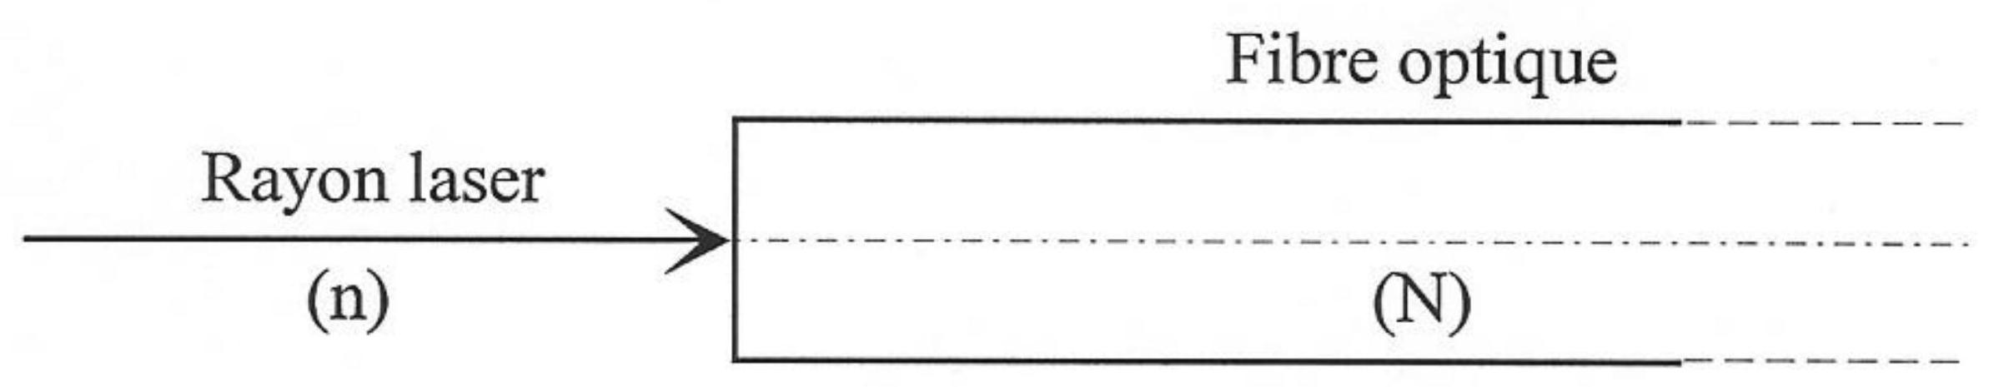
Figure 1
2.2) Une couche mince de cryolithe $\left({Na}_{3}AlF_{6}\right)$ d'indice $n$ ' et d'épaisseur $D$ égale au quart de la longueur d'onde $λ$ de la lumière dans ce milieu, est déposée sur la face d'entrée de la fibre optique (Figure 2).
2.2.a) - Quelle relation y a-t-il, pour une onde de fréquence donnée, entre sa longueur d'onde $λ$ dans un milieu d'indice n et sa longueur d'onde $λ_{o}$ dans le vide?
2.2.b) - Exprimer, en fonction des indices $n$, $n^{′}$ et $N$, les coefficients de transmission en amplitude $τ_{1},τ_{2},τ_{3}$ et les coefficients de réflexion en amplitude $ρ_{1},ρ_{2},ρ_{3}$, notés sur la figure 2.
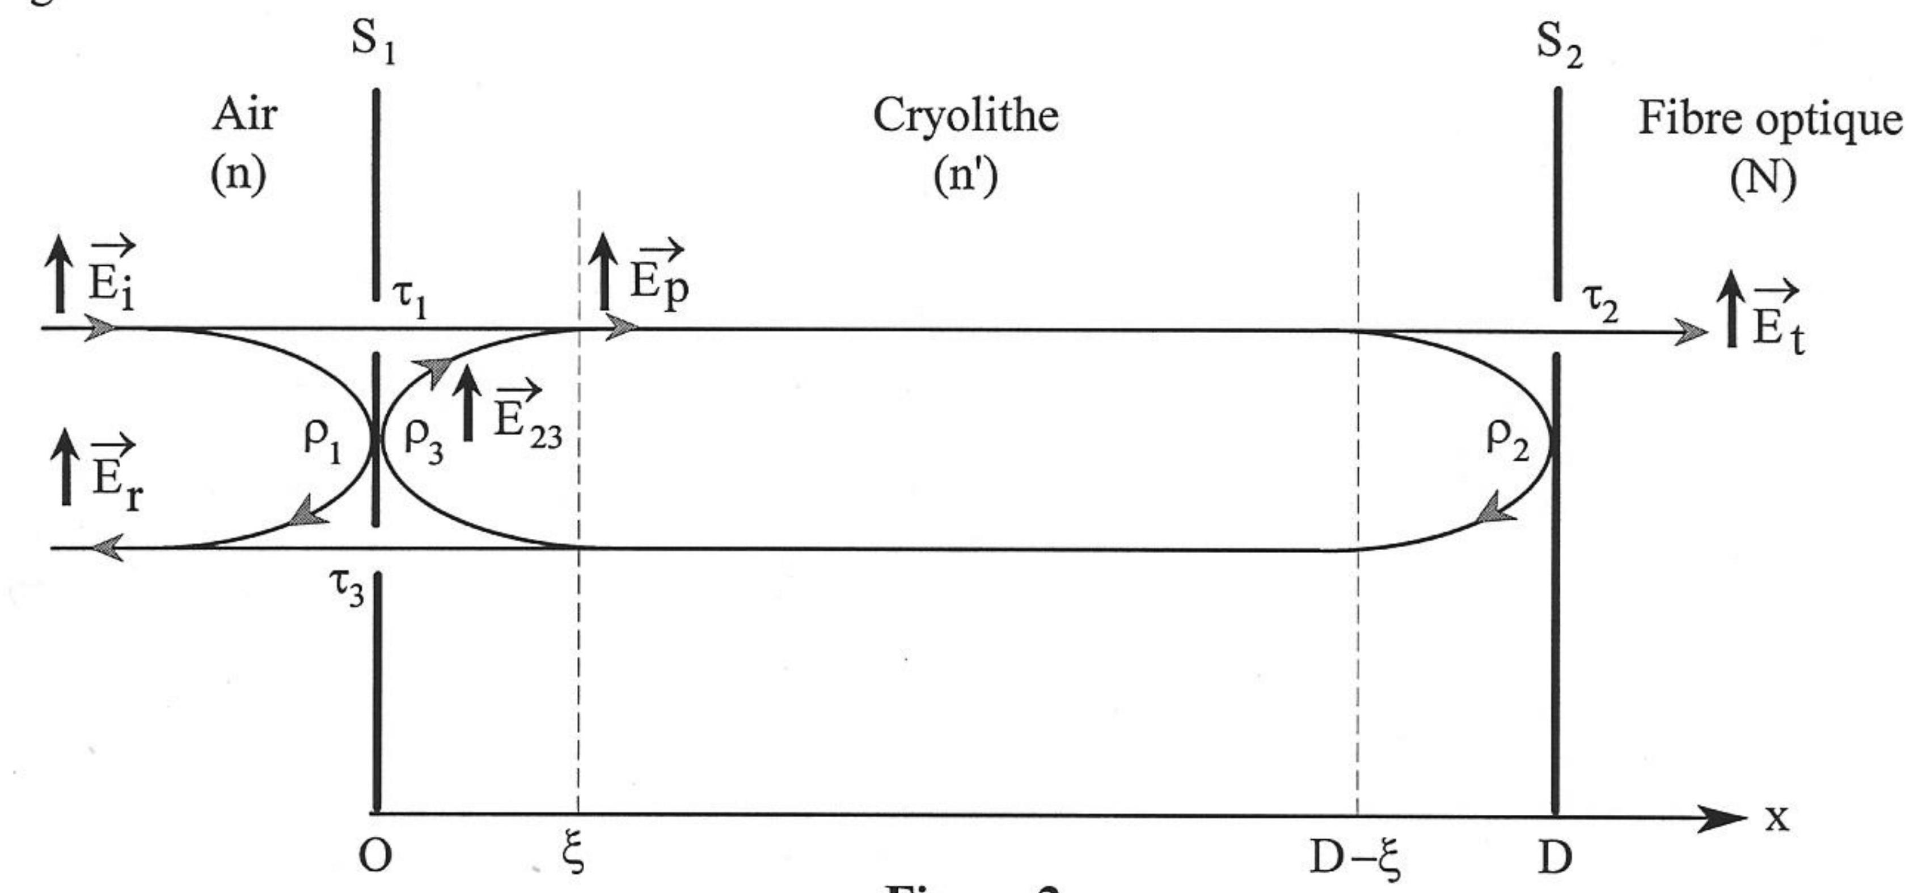
Figure 2
$τ_{1}$ pour la transmission de l'air vers la cryolithe
$τ_{2}$ pour la transmission de la cryolithe vers la fibre
$τ_{3}$ pour la transmission de la cryolithe vers l'air
$ρ_{1}$ pour la réflexion "air - cryolithe - air"
$ρ_{2}$ pour la réflexion "cryolithe - fibre - cryolithe"
$ρ_{3}$ pour la réflexion "cryolithe - air - cryolithe"
2.2.c) - Exprimer $ρ_{3}$ en fonction de $ρ_{1}$.
2.3) Dans ce qui suit, tous les champs électriques seront décrits par leur composante algébrique, nommée E , selon l'axe de polarisation. Leur amplitude, indépendante du temps mais éventuellement complexe, sera notée $\overset{ˆ}{\underline{E}}$ tandis que $\overset{ˆ}{E}$ en désignera le module.
Le champ électrique incident dans l'air à l'abscisse $x=0$ sera désigné par $E_{i}$.
Il sera représenté en notation complexe par: ${\underline{E}}_{i}(0,t)={\underline{\overset{ˆ}{E}}}_{i}e^{jωt}$, la lettre j désignant le nombre complexe de module unité et d'argument $π/2$.
Le champ électrique sortant, défini dans le verre, en $x=D=λ/4$, sera désigné par $E_{t}$.
A l'instant t , au voisinage de la surface $S_{1}$ à l'abscisse $ξ$ tendant vers zéro, un champ électrique global $E_{p}$ se propage dans le sens positif de l'axe. Il sera représenté, en notation complexe, sous la forme :
$${\underline{E}}_{p}(ξ,t)={\underline{\overset{ˆ}{E}}}_{p}e^{jωt}$$
Ce champ résulte de la superposition du champ $τ_{1}E_{i}$ et d'un champ $E_{23}$ dont la valeur est égale à celle qu'avait $E_{p}$ à l'instant $t−2D/v$ (précédemment à un aller-retour à la vitesse de propagation v dans la cryolithe), atténuée par deux réflexions successives.
2.3.a) - En tenant compte du fait que $D=\frac{λ}{4}$, écrire l'expression complexe ${\underline{E}}_{23}(ξ,t)$ en fonction de ${\underline{E}}_{p}(ξ,t)$ et des coefficients $ρ_{2}$ et $ρ_{3}$.
2.3.b) - Exprimer ${\underline{E}}_{p}$ en fonction de ${\underline{E}}_{i}$ et de ${\underline{E}}_{23}$ puis en déduire ${\underline{\overset{ˆ}{E}}}_{P}$ en fonction de ${\underline{\overset{ˆ}{E}}}_{i}$ et des autres données.
2.3.c) - Exprimer en conséquence le champ globalement réfléchi ${\underline{E}}_{r}$ au voisinage de l'abscisse $x=0$ puis réduire son expression en fonction des seuls coefficients $ρ_{1}$ et $ρ_{2}$ et de ${\underline{E}}_{i}$.
- En déduire une condition entre $ρ_{1}$ et $ρ_{2}$ qui permette d'annuler ce champ.
2.4.a) - Transposer la relation précédente en fonction des indices $n$, $n$ ' et $N$. Ce résultat seraitil modifié si l'on intervertissait les indices n et N ?
- Calculer la valeur numérique de l'indice de la cryolithe qui réalise cette condition.
2.4.b) - Quelle est alors la proportion d'énergie transmise à la fibre ?
2.4.c) - La face de sortie de la fibre est revêtue d'une même lame mince de cryolithe. Quelle est la puissance transmise en bout de ligne ? Conclure. Quelle est la valeur du coefficient de réflexion global de l'ensemble constitué par la fibre et les deux couches de cryolithe?
3) Guidage par une gaine réfléchissante
Une fibre optique d'indice $N=1,69$ et dont les faces d'entrée et de sortie ont subi le traitement antireflet décrit précédemment, est étirée (Figure 3) sous forme d'un cylindre de révolution d'axe Ox.
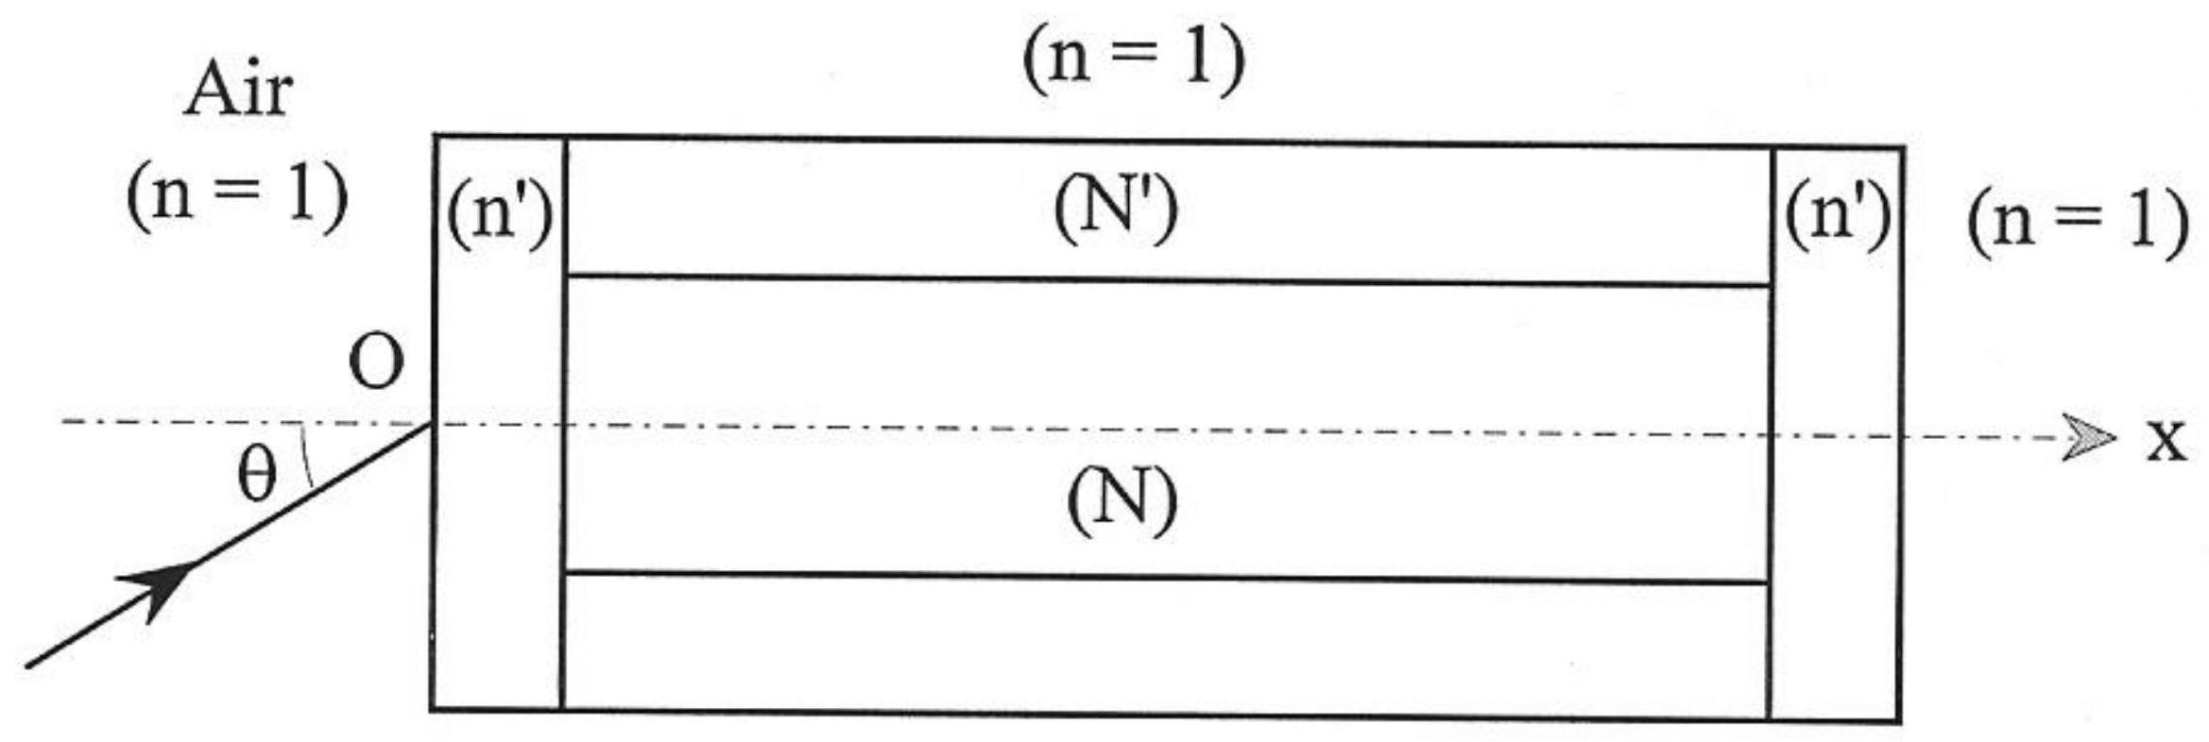
Figure 3
- Démontrer que l'angle de pénétration d'un rayon lumineux dans la fibre d'indice N est indépendant de la couche d'indice $n$ ', quelle que soit son incidence initiale.
- Cette fibre est gainée par une couche transparente d'indice $N^{′}=1,30$ dont l'épaisseur est très supérieure à la longueur d'onde. Expliquer et justifier la raison pour laquelle un rayon lumineux incident, situé dans un plan méridien et incliné d'un angle $θ$ par rapport à l'axe, est conduit le long de l'axe sans jamais traverser la gaine. Avec le présent choix des indices, cette propriété estelle vérifiée quel que soit l'angle $θ$ ou existe-t-il une valeur limite pour $θ$ ?
4) Face de sortie focalisante
La fibre étant utilisée en "monomode", c'est-à-dire en lumière paraxiale pour éviter les réflexions multiples, on recherche un profil de sortie (Figure 4) qui fasse converger vers un foyer F tout faisceau de lumière parallèle à l'axe Ox . Le calcul se fera en négligeant l'épaisseur de la couche antireflet. On désignera par S le sommet de la face de sortie et par $f=SF$ la distance focale. La position du point d'émergence $M$ sera repérée à l'aide de ses coordonnées polaires $r$ et $θ$.
4.1) - On considérera ci-après les chemins optiques mesurés jusqu'au point $F$, à compter d'un plan d'onde $\left(P_{o}\right)$ fixe, positionné en $H_{o}$ sur l'axe optique, à l'intérieur de la fibre. Exprimer alors, en fonction de $f,r,θ$ et des indices, la différence ( $Δ$ ) entre le chemin optique selon un rayon lumineux passant par le point courant M et le chemin optique relatif au rayon particulier confondu avec l'axe optique.
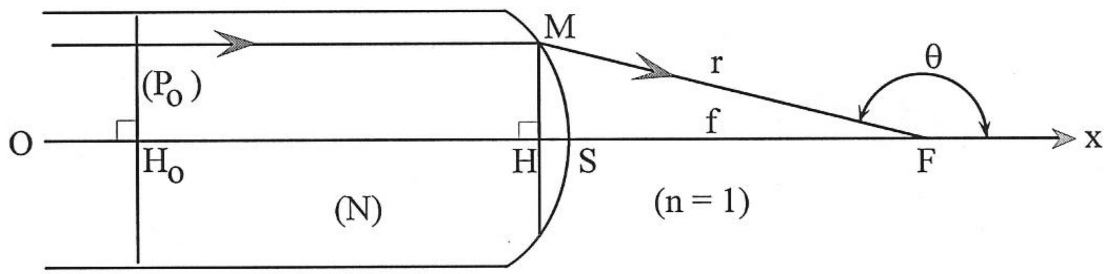
Figure 4
4.2) - Sachant qu'un foyer lumineux est un point où se superposent un grand nombre d'ondes en concordance de phase, traduire cette propriété par une condition relative à la différence ( $Δ$ ). En déduire alors l'équation $r=g(θ)$ du profil de la face de sortie dans le plan de figure. Comment se nomme cette courbe?
4.3) - Les fibres optiques utilisées en monomode ont un diamètre très faible, de l'ordre de $6μ m$. En supposant que la valeur maximale de la distance HM soit égale à $3μ m$, en déduire la distance focale f puis la flèche $(HS)_{\text{max }}$ de la face de sortie, si l'on souhaite que le demi-angle au sommet du cône de lumière atteignant le foyer F , c'est-à-dire $π−θ$, ait pour mesure ${30}^{∘}$.
5) Mesure d'une variation de vitesse giratoire
5.1) Tous les paramètres introduits ci-après le seront dans le référentiel héliocentrique galiléen. On considérera une tige de verre d'indice n et de longueur L en mouvement avec la vitesse V , tout d'abord dans le sens de propagation de la lumière (Figure 5.a), puis dans le sens inverse (Figure 5.b). On considérera que la vitesse $V$ est très petite devant la vitesse de la lumière dans le vide $c={310}^{8} m.s^{−1}$.
5.1.a) - L'expérience montre que pendant le temps $t_{1}$ de la traversée du verre à co-courant (dans le même sens) la distance $A_{0}B_{1}$ entre le point d'entrée de la lumière et son point d'émergence est parcourue avec la vitesse
$$c_{1}=\frac{c}{n}+V\left(1−\frac{1}{n^{2}}\right)$$
Pendant le même temps la tige s'est déplacée sur une distance telle que $A_{0}B_{0}=Vt_{1}$.
Exprimer la distance $A_{0}B_{1}$ en fonction de $L$ et de $A_{0}B_{0}$ puis en déduire $t_{1}$ en fonction des paramètres $L,c,n$ et V .
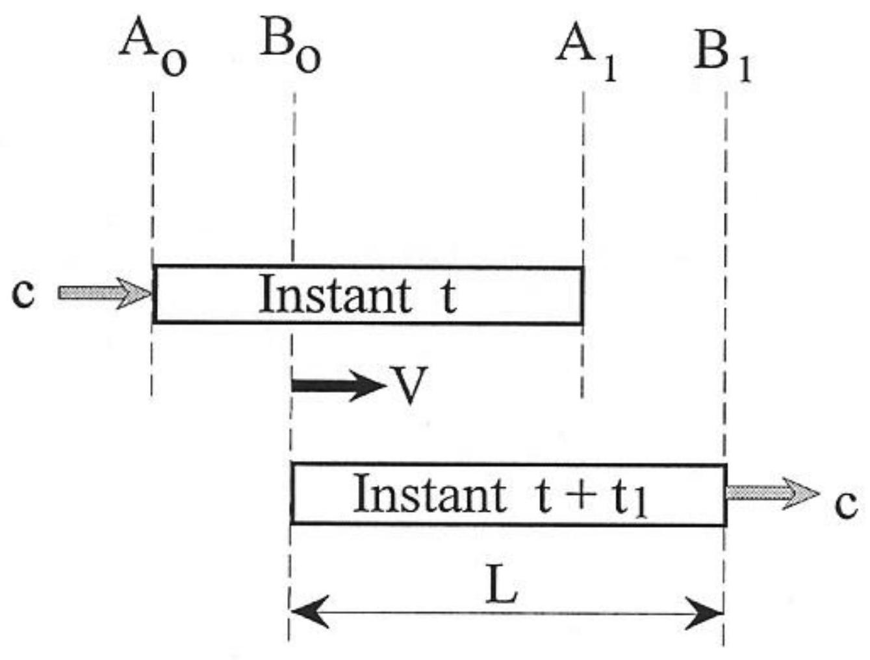
Figure 5.a
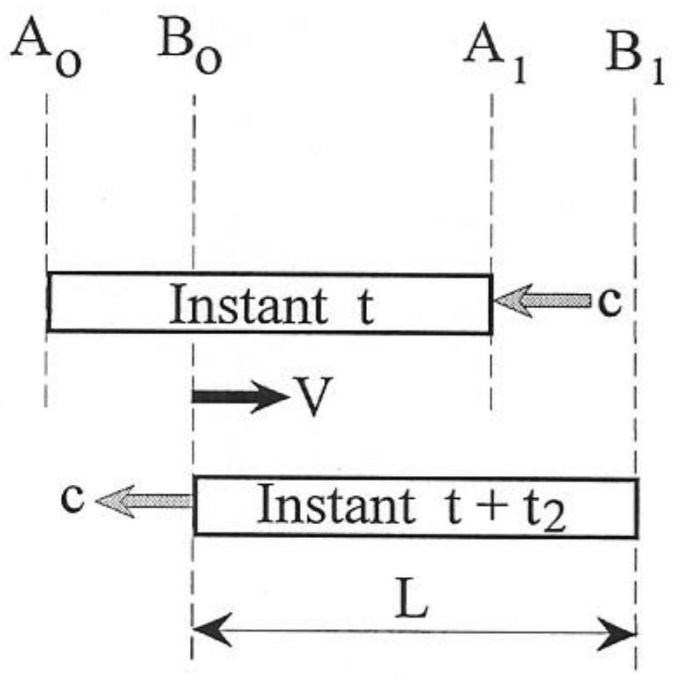
Figure 5.b
5.1.b) - L'expérience montre que pendant le temps $t_{2}$ de la traversée du verre à contre-courant la distance $A_{1}B_{0}$ entre le point d'entrée de la lumière et son point d'émergence est parcourue avec la vitesse
$$c_{2}=\frac{c}{n}−V\left(1−\frac{1}{n^{2}}\right)$$
Pendant le même temps la tige s'est déplacée sur une distance telle que $A_{1}B_{1}=Vt_{2}$.
Exprimer la distance $A_{1}B_{0}$ en fonction de $L$ et de $A_{1}B_{1}$ puis en déduire $t_{2}$ en fonction des paramètres $L,c,n$ et V .
5.1.c) - En effectuant un développement limité au premier ordre en V/(nc) exprimer le décalage temporel $Δt=t_{1}−t_{2}$ entre les temps de transit dans la tige de verre dans l'un et l'autre sens.
- En déduire le déphasage $ϕ$ qu'auraient deux ondes cohérentes traversant le verre en sens opposés et dont la longueur d'onde dans le vide est donnée par $λ_{0}$.
5.2) Un montage astucieux consiste à remplacer la tige de verre par une fibre optique d'indice $N$, enroulée sur plusieurs tours et refermée de manière à amener en coïncidence les points d'incidence et les points d'émergence précédents. On arrive ainsi à faire circuler, en sens inverse dans la fibre, deux fractions dédoublées d'un même faisceau de lumière cohérente. Il suffit alors de superposer les deux fractions émergentes et de mesurer l'éclairement qui en résulte pour en déduire la vitesse de rotation du système.
5.2.a) - Tout l'ensemble dessiné (figure 6) est en rotation, avec la vitesse angulaire $Ω$, autour d'un axe fixe passant par le point $O$ et perpendiculaire au plan de figure. En s'inspirant du dispositif interférométrique de Michelson, préciser la position de la lame séparatrice.
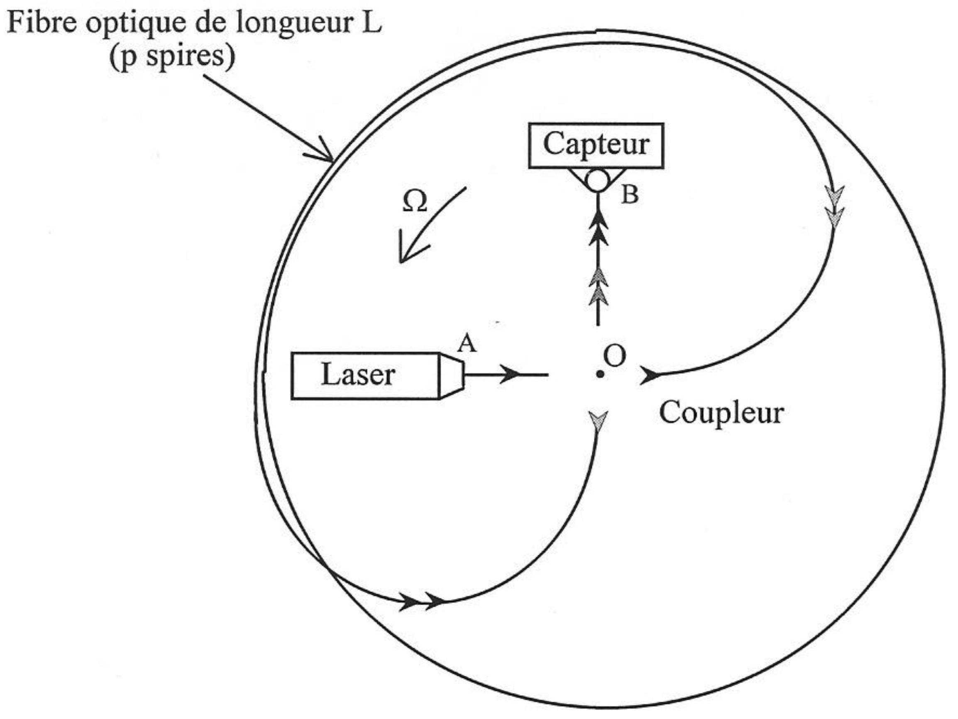
Figure 6
5.2.b) - Le capteur est en fait une cellule photosensible qui mesure l'éclairement $ϵ$ (puissance moyennée dans le temps, reçue par unité de surface captrice), dû à la superposition des deux ondes émergentes. En supposant que chaque fraction du faisceau possède une même amplitude $\overset{ˆ}{E}$, déterminer l'expression de l'éclairement $ϵ$ de l'onde résultante au point B en fonction des paramètres $μ_{o},c,\overset{ˆ}{E}$ et du déphasage $ϕ$. Expliciter ensuite ce déphasage en remplaçant la vitesse V par son expression en fonction du rayon R d'une spire et de la vitesse angulaire $Ω$. Celle-ci devient alors mesurable sous certaines conditions.
5.2.c) - Exprimer la sensibilité $∣dϵ/dΩ)∣$ et montrer qu'elle est d'autant plus grande que la longueur L de la spire est grande, à condition toutefois que le déphasage soit optimisé.
- Préciser la valeur du déphasage optimal et celle qui rend ce gyromètre "aveugle".
5.2.d) Dans le cas d'un réglage de phase optimal :
- Préciser, en fonction de $\overset{ˆ}{E},μ_{o}$ et c , la valeur particulière $ϵ_{o}$ de l'éclairement défini précédemment.
- En supposant que $c={310}^{8} m.s^{−1},λ_{o}=1,55μ m$ et qu'en moyenne $R≈10 cm$, donner une estimation de la longueur de fibre et du nombre p de spires nécessaires pour mesurer une variation de vitesse angulaire égale à $δΩ=1$ degré par seconde, sachant que la limite de sensibilité pour observer le contraste est telle que $δ∈/ϵ_{0}=5\%$.
PROBLÈME II - EFFET DE RÉVERBÉRATION
Ce problème comporte trois questions indépendantes.
- La première se rapporte à la propagation du son dans l'air.
- La seconde étudie le phénomène de réverbération qui apparaît lorsqu'à un signal sonore d'origine se superposent plusieurs échos réfléchis sur différents obstacles, l'ensemble donnant une impression de volume caractéristique du lieu d'audition. Pour ce faire, on se limitera à l'étude d'un seul écho - non atténué - additionné à un signal d'origine sinusoïdal.
- La troisième question concerne un procédé particulier, anciennement utilisé, capable de reproduire artificiellement un écho avec un retard donné.
1) Propagation du son dans l'air
Afin d'étudier la propagation des vibrations acoustiques dans l'air, on peut considérer que celui-ci est enfermé dans un long tube de section S , d'axe horizontal Ox , divisé lui-même en un grand nombre de compartiments de longueur $L_{o}$ renfermant chacun - au repos - sous la pression $P_{o}$, un volume $V_{o}=SL_{o}$ (Figure 1). Sous l'effet d'une perturbation d'origine externe, on peut imaginer que les cloisons de ces volumes élémentaires subissent au cours du temps $t$ des déplacements $ξ(x,t)$ très petits devant $L_{o}$. Bien que ces cloisons soient immatérielles, on peut attribuer à chacune d'elles toute la masse de gaz $m_{o}$ contenue dans l'un des deux compartiments plus proches voisins. Leur mouvement peut alors s'étudier sous l'action des forces dues aux surpressions exercées à gauche et à droite, consécutives aux variations de volume des deux cellules plus proches voisines.
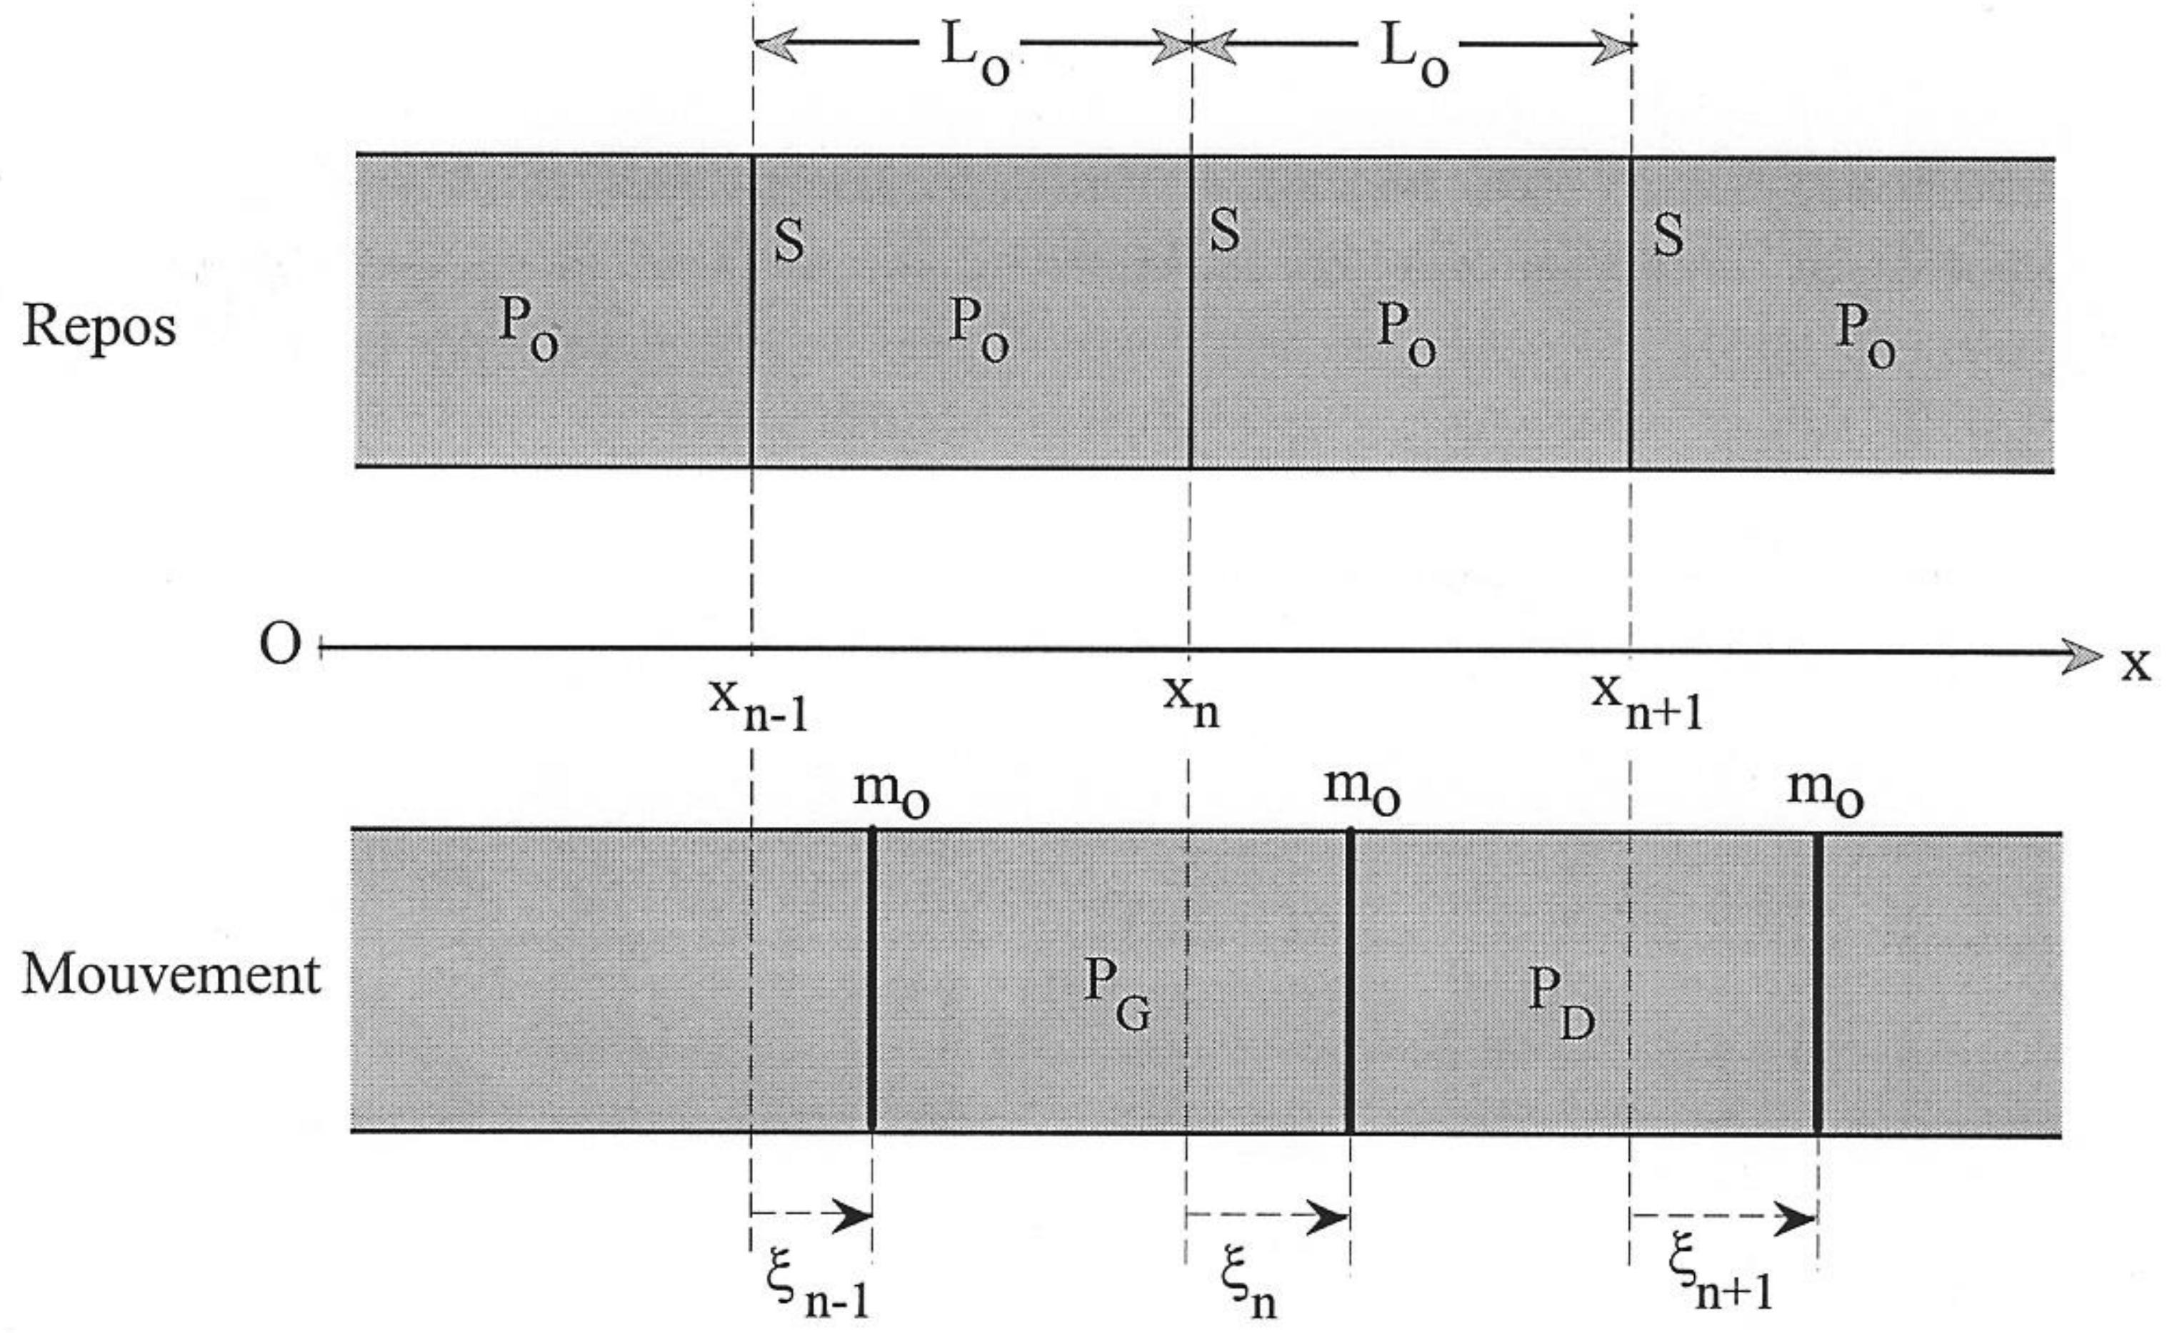
Figure 1
1.1) - Calculer à l'instant $t$, le volume des deux compartiments jouxtant la cloison de rang $n$ positionnée en $x_{n}+ξ_{n}:V_{G}$ à gauche et $V_{D}$ à droite.
1.2) On supposera que la pression $P$ de l'air enfermé dans le volume $V$ obéit à la loi de Laplace que l'on écrira sous la forme :
$$P=P_{0}{\left(\frac{V}{V_{0}}\right)}^{−γ}$$
1.2.a) - Exprimer le paramètre $γ$ en fonction des capacités calorifiques à pression et à volume constant.
1.2.b) - Enoncer les quatre conditions d'application de cette loi. Laquelle est-elle justifiée par la disproportion entre les constantes de temps acoustiques et thermiques ? Préciser comment.
- Expliquer pourquoi l'on peut admettre ici que les transformations subies par l'air sont réversibles.
1.2.c) - En effectuant un développement limité au premier ordre, exprimer en fonction des paramètres $γ,P_{o},L_{o}$ et des déplacements $ξ_{i}$, la pression $P_{G}$ de l'air dans la cellule à gauche de la cloison de rang n .
1.2.d) - Dans les mêmes conditions, exprimer la pression $P_{D}$ de l'air dans la cellule de droite.
1.2.e) - En déduire la valeur algébrique $F_{n}$ selon l'axe Ox , de la résultante des forces agissant sur la cloison " n " .
1.3) - Afin d'affiner l'analyse précédente, on peut remplacer le découpage en cellules discrètes de longueur $L_{o}$ par une répartition continue de cellules ayant chacune une longueur $dx$ infiniment petite. Alors, la cellule de rang n étant positionnée au repos à l'abscisse x , on peut, à un instant donné t , transposer $ξ_{n}$ en $ξ(x,t)$, transposer $ξ_{n−1}$ en $ξ(x−dx,t)$ et $ξ_{n+1}$ en $ξ(x+dx,t)$. Réécrire, dans ces conditions, la résultante des forces obtenue précédemment en "1.2.e" , laquelle devient alors une fonction continue infinitésimale que l'on écrira $d{ F}_{n}$. On pourra, par exemple, simplifier son expression en remplaçant $ξ(x−dx,t)$ et $ξ(x+dx,t)$ par des développements de Taylor limités au second ordre.
Rappel de la formule de Taylor : $f(x+h,t)=f(x,t)+\sum_{n=1}^{∞}{ }\frac{h^{n}}{n!}{\left(\frac{∂^{n}f}{∂x^{n}}\right)}_{x}$
1.4) - En désignant par $μ_{0}$ la masse volumique de l'air au repos sous la pression $P_{0}$, écrire en projection sur l'axe Ox , au temps t , le principe fondamental de la dynamique pour la cloison affectée de la masse $μ_{o}Sdx$, qui était positionnée au repos à l'abscisse x . En déduire que son déplacement $ξ(x,t)$ est régi par une équation de d'Alembert unidimensionnelle.
1.5.a) - Identifier la vitesse de propagation c du son en fonction des paramètres $P_{o},μ_{o}$ et $γ$.
1.5.b) - En faire le calcul numérique sous une pression $P_{o}$ d'une atmosphère ( 1013 hPa ) et à ${20}^{∘}C$, sachant qu'alors la masse volumique de l'air est égale à $μ_{o}=1,2 kg⋅{ m}^{−3}$ et que $γ=1,4$. 1.5.c) - La vitesse de propagation du son dans le vide est-elle très différente de sa vitesse dans l'air? Le son se propage-t-il plus vite dans les solides que dans l'air ou est-ce le contraire?
2) Superposition de deux signaux sinusoïdaux identiques, décalés dans le temps
2.1) - Le signal acoustique original peut être converti sous forme d'une tension $v_{0}(t)$ et l'écho obtenu artificiellement au moyen d'une copie $v_{r}(t)$ reproduisant la tension $v_{o}(t)$ retardée d'un temps $τ$. L'effet de réverbération est alors obtenu en réalisant la somme $v_{s}=v_{o}+v_{r}$ puis en l'appliquant après amplification à l'entrée d'un haut-parleur. Déterminer en fonction de la valeur R des résistances schématisées Figure 2, la valeur de la résistance $X$ qui permet de réaliser un montage sommateur à amplificateur opérationnel tel qu'en sortie: $v_{s}=v_{o}+v_{r}$.
On supposera que l'amplificateur fonctionne en régime linéaire et qu'il est idéal : préciser les simplifications qui résultent de l'ensemble de ces hypothèses.
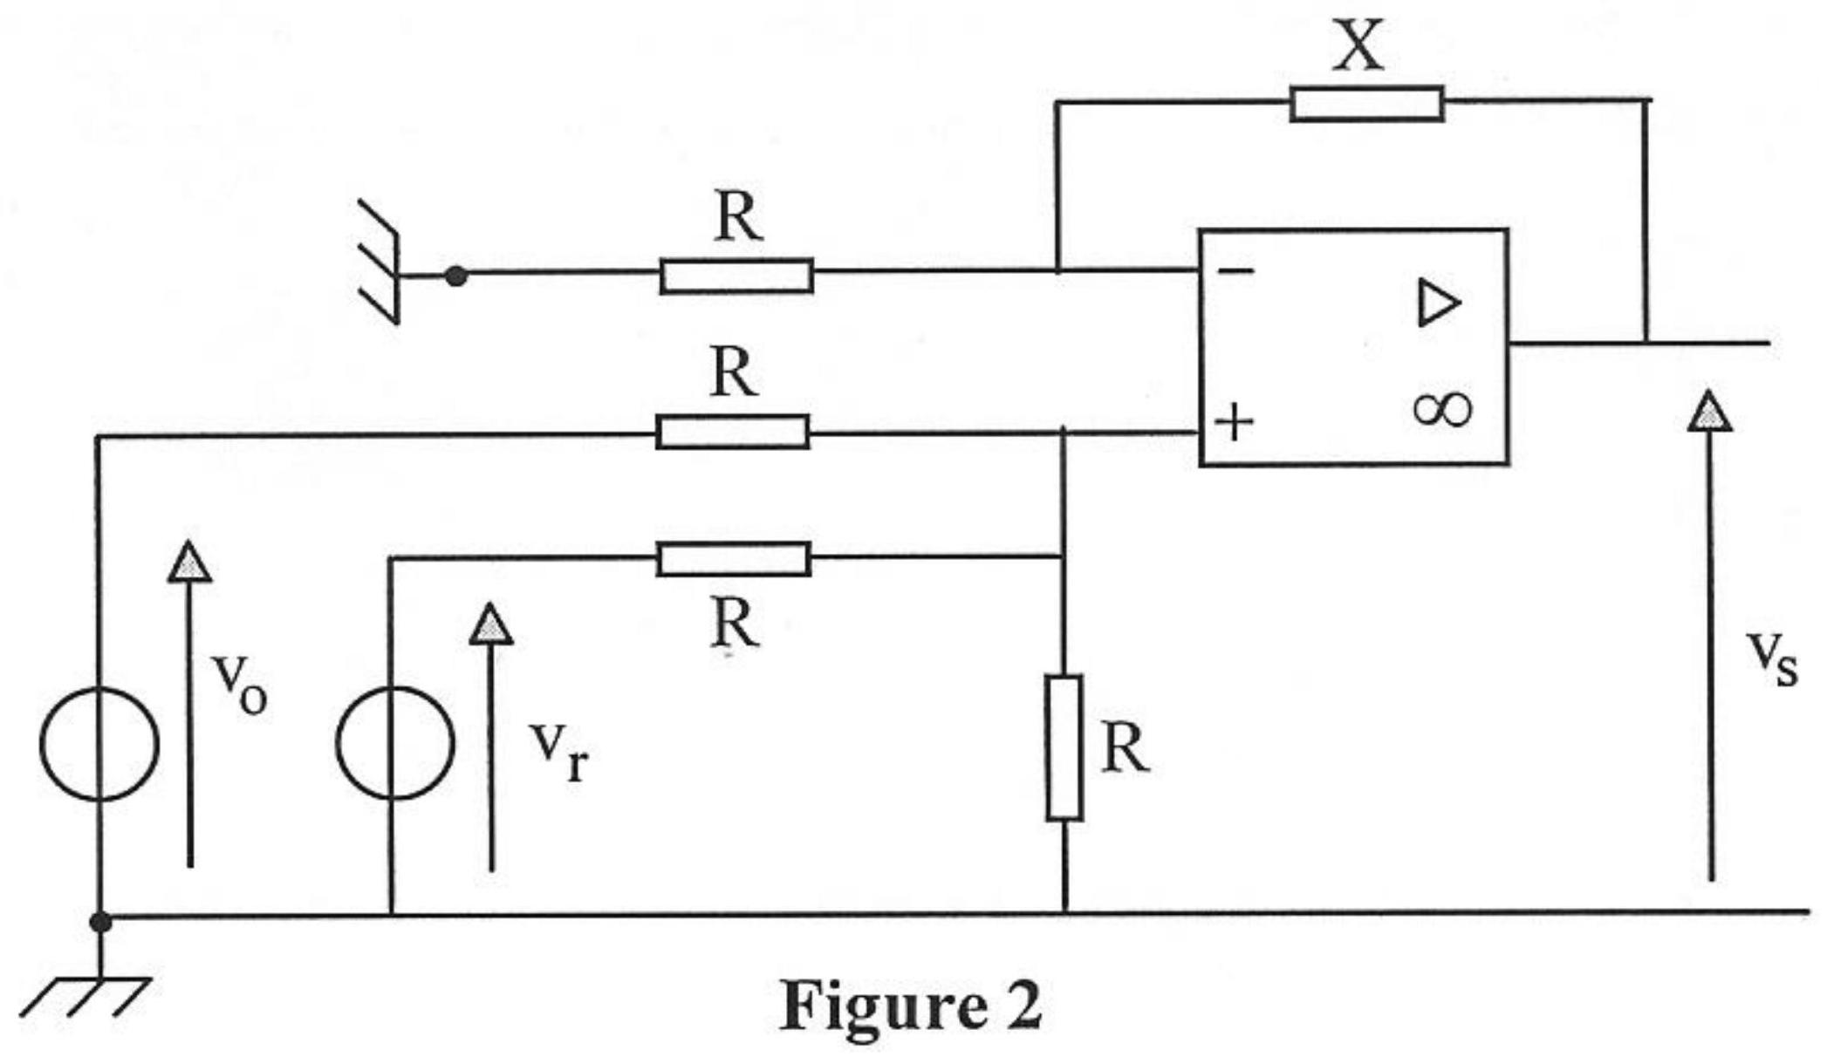
2.2) - En supposant que $v_{o}(t)=\overset{ˆ}{V}cos⁡ωt$ et que $v_{r}(t)=\overset{ˆ}{V}cos⁡ω(t−τ)$ exprimer la tension de sortie $v_{s}(t)$ du montage puis sa valeur efficace $V_{s}$ en fonction de $ω,τ$ et de la valeur efficace $V_{o}$ du signal $v_{o}(t)$.
2.3) - Représenter la transmittance $T=V_{s}/V_{o}$ en fonction de la fréquence.
- Définir l'ensemble des fréquences pour lesquelles la tension de sortie sera nulle.
- Situer sur le graphe l'ensemble des bandes passantes définies à -3 dB .
2.4) - Quelles sont approximativement les limites de la bande de fréquences auxquelles l'oreille humaine est sensible?
- Si l'on souhaitait que toutes les fréquences inférieures à 20 kHz appartiennent sans interruption à une même bande passante définie à -3 dB , quelle serait la valeur maximale du retard acceptable ? Ce filtrage-ci privilégierait-il les graves ou les aigus ?
3) Reproduction artificielle électromécanique d'un écho
3.1) - En considérant que le son se propage à raison de $340 m/s$, calculer le temps de retard ressenti par l'oreille, pour un son réfléchi qui a parcouru, dans l'air, 17 mètres de plus que par le trajet direct.
3.2) - On peut provoquer artificiellement ce retard grâce à un moyen électromécanique, en construisant des dispositifs (Figures 3.a ou 3.b) dans lesquels les vibrations de la membrane d'un haut-parleur actif (alimenté par un amplificateur) se propagent le long d'un ressort à boudins. Dans le cas de la figure 3.a, le ressort transmet les vibrations à la membrane d'un haut-parleur passif. Dans le cas de la figure 3.b, les vibrations reviennent interférer sur l'émetteur après réflexion sur un obstacle immobile.
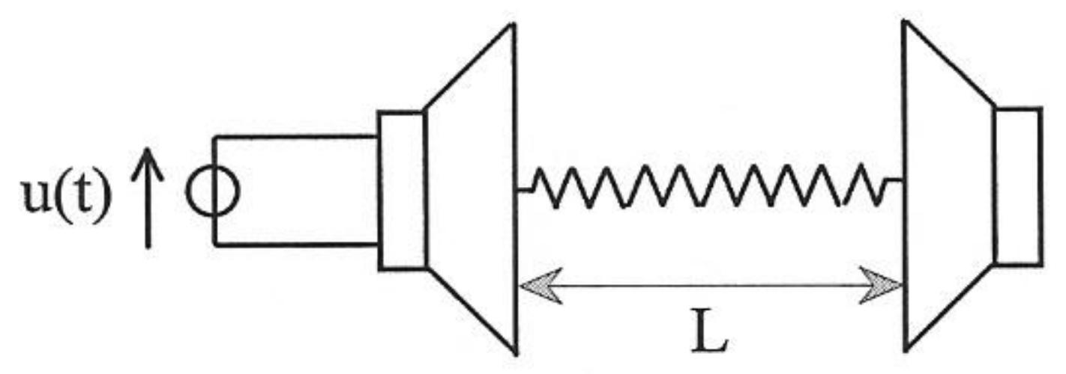
Figure 3.a
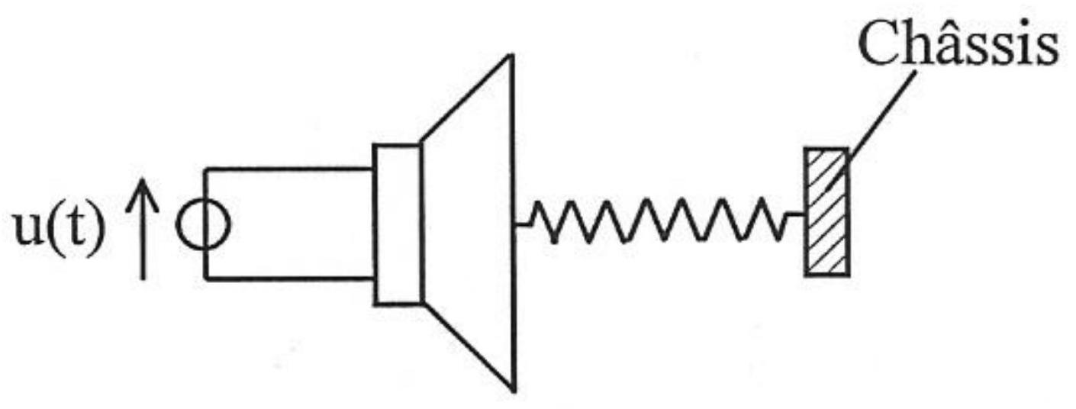
Figure 3.b
On se limitera dans ce qui suit au cas de la Figure 3.a
Afin d'étudier la propagation des vibrations d'un haut-parleur à l'autre, connaissant la masse M , la longueur L et la raideur K du ressort de liaison, on peut modéliser ce ressort selon une succession de masses $dM$ séparées par des liaisons élastiques identiques (quant à elles dépourvues de masse), de longueur au repos $dx$ et de raideur individuelle k (Figure 4). On peut imaginer que ces masses effectuent, à partir de leurs positions d'équilibre respectives $x−dx$, x et $x+dx$, de petites oscillations $ξ(x−dx,t),ξ(x,t)$ et $ξ(x+dx,t)$, comptées positivement dans le sens de l'axe Ox .
Exprimer, à l'instant t , la résultante $d{ F}_{e}$ des forces élastiques qui s'exercent sur la masse $dM$ en mouvement autour de l'abscisse x . On pourra - comme en (1.3) - simplifier l'expression obtenue en faisant usage de développements de Taylor limités au second ordre.
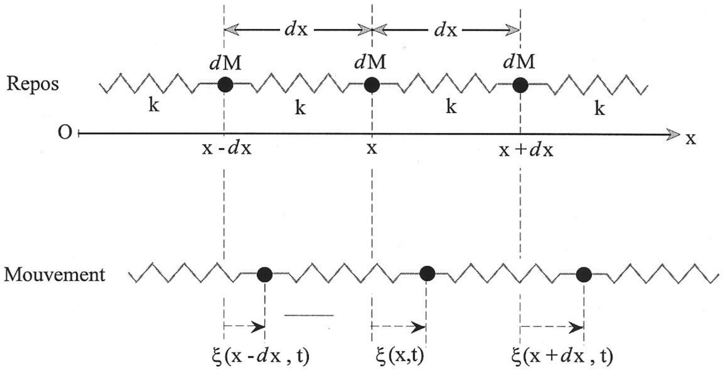
Figure 4
3.3.a) - Un nombre N de ressorts en série, de longueur $L_{0}$ et raideur k est équivalent à un ressort unique de longueur $L={NL}_{o}$ et de raideur globale K : démontrer que $K=k/N$.
- A partir de ce résultat, exprimer k en fonction de K , de L et de $dx$.
3.3.b) - Ecrire, en projection sur l'axe Ox , le principe fondamental de la dynamique qui régit le déplacement $ξ(x,t)$, abstraction faite des frottements. Simplifier cette équation en remplaçant k par l'expression qui vient d'être trouvée et la masse $dM$ par son expression en fonction de $M,L$ et $dx$.
3.3.c) - Faire apparaître une équation de d'Alembert et identifier la vitesse de propagation $c^{′}$ des ébranlements dans le ressort. Montrer que le retard $τ$ de l'onde transmise entre les deux hautparleurs peut se déduire de la connaissance de K et de M exclusivement.
3.3.d) - En supposant que le ressort ait une raideur globale $K=24 N/m$ et une masse linéique égale à $2 g/cm$, calculer sa longueur L afin de simuler le retard considéré plus haut (3.1).
Fin de l'énoncé

